Бытовые ожоги
В современной жизни зачастую происходят такие ситуации, где собственная жизнь и здоровье, жизнь и здоровье близких людей зависит от знаний и умений, необходимых для быстрого оказания доврачебной помощи.
Этими необходимыми знаниями должен владеть каждый человек. Главное в любой ситуации, не поддаваться панике, выполнять все действия быстро, четко и правильно.
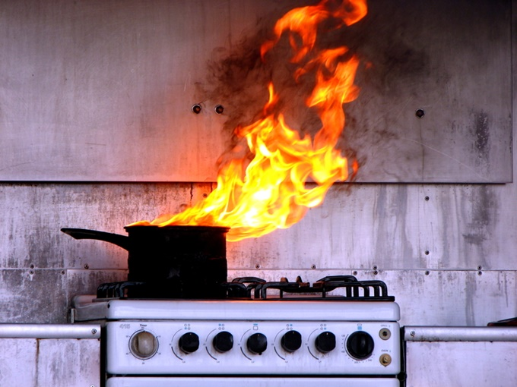
Воздействие высоких температур на тело человека и, как следствие, получение ожогов, преимущественно кожных покровов является опасным в отношении жизни и здоровья.
Ожоги бывают термические (огнём, паром), химические (агрессивными веществами), электрические (током).
Лёгкие ожоги – самая распространённая травма в быту, а тяжёлые занимают второе место по количеству смертельных исходов в результате несчастного случая. Обширные ожоги приводят к развитию ожоговой болезни, опасной летальным исходом из-за нарушений в работе сердечно -сосудистой и дыхательной систем, возникновения инфекционных осложнений.
Ожоги 1-й степени сопровождаются развитием эритемы (покраснения), заживают через 2-4 дня.
Для ожогов 2-й степени характерны везикулы (небольшие пузырьки), жгучая боль, которые заживают без образования рубцов в течение 1 – 2 недель.
Третья степень ожогов более тяжёлая, для неё характерно образование больших пузырей с тенденцией к слиянию.
Четвёртая степень – это обугливание кожи и тканей (подкожно – жировой клетчатки, костей и мышц).
Точное определение степени ожога возможно только в медицинском учреждении.
Ожоги лёгкой степени не требуют госпитализации, если первая помощь будет оказана правильно, достаточно домашнего лечения. Необходимо как можно быстрее прекратить контакт с повреждающим агентом (пламенем, паром, химическим веществом).
При термическом ожоге даже после прекращения контакта какое-то время продолжается разрушение тканей, поэтому обожжённую поверхность нужно охладить снегом или холодной водой в течение 10 – 15 минут. Затем аккуратно стараясь не повредить рану, срезают одежду, обрабатывают поражённое место антисептиком (можно использовать противоожоговые средства, спирт, средство с декспантенолом) и накладывают повязку.
В случае тяжёлых термических поражений помощь оказывается в стационаре, поэтому необходимо как можно быстрее вызвать скорую помощь. В ожидании её приезда следует: удостовериться, что на повреждённой поверхности не осталось участков тлеющей одежды; закрыть обожжённую поверхность по возможности чистой, неплотно прилегающей повязкой.
При глубоких повреждениях нельзя погружать травмированный участок тела под воду и нельзя использовать лёд. Вместо этого следует увлажнить холодной водой повязку, напоить пострадавшего тёплым чаем или тёплой подсоленной щелочной водой, правильно уложить (обожжённая часть тела выше уровня сердца).
Термическое поражение (ожог) нижних дыхательных путей протекают, чаще всего, с развитием острой дыхательной недостаточности. Распознать у пострадавшего такие ожоги достаточно сложно. Основные признаки: ожоги лица и шеи; затруднение дыхания; головокружение; кожа синюшная; голос сиплый; спутанность сознания, вплоть до полной ее потери; боль в горле; нарушение глотания.
Доврачебная помощь заключается в том, что: как можно быстрее вызвать бригаду неотложной помощи; запретить пострадавшему пить, есть, говорить; контролировать пульс, дыхание, сознание; обеспечить покой.
Первая помощь при ожогах электричеством должна оказываться незамедлительно, так как этот вид травм очень опасен. Из-за того, что поражённый участок на время теряет чувствительность, пострадавший может не придать должного значения травме. Однако при глубоком поражении током возможно даже нарушение функций внутренних органов.
Пострадавшего требуется срочно доставить в больницу, но вначале необходимо изолировать человека от воздействия тока – разомкнуть цепь, не прикасаясь к нему руками. Просто вытащите шнур из розетки или оттолкните находящегося под напряжением человека деревянным или резиновым предметом (ни в коем случае не маталлическим). После следует проверить у пострадавшего пульс и дыхание. Если они отсутствуют, следует приступить к реанимационным мероприятиям: закрытый массаж сердца, дыхание рот в рот или рот в нос.
Химический ожог вызывается кислотами, щелочами и другими едкими веществами. Первая помощь при ожогах этого типа начинается одинаково: повреждённый участок необходимо поместить под проточную воду на 10 – 20 минут. Ожоги щёлочью промывают слабым раствором лимонной кислоты, ожоги кислотой – слабым раствором питьевой соды.
Ожоги серной кислотой следует обрабатывать слабощелочным раствором без предварительного промывания водой.
При обширных и глубоких ожогах больного необходимо укутать, дать обезболивающее и тёплое питьё (лучше солевой раствор или щелочную минеральную воду) и как можно быстрее доставить в медицинское учреждение.

Сохранить жизнь при пожаре
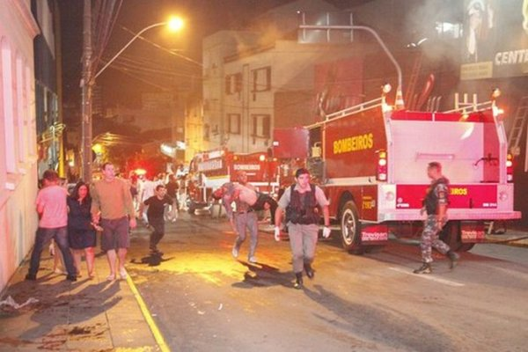
Пожар – опасное явление, причиной которого обычно становятся небезопасные действия людей (детские шалости со спичками, неисправность печного отопления и электрической проводки, приборов, курение в постели при алкогольном отравлении и др)
Специалисты предупреждают, что тлеющий окурок сигареты, попадая на постельные принадлежности, через считанные минуты становиться причиной пожара.
Во время пожара снижается концентрация кислорода в воздухе, теряется видимость, человек вдыхает горячий воздух и токсичные продукты, что приводит к ухудшению здоровья, травмам или смерти.
По данным статистики, 50% людей гибнет от недостатка кислорода и отравления токсическим газом, образующимся при сгорании синтетических и полимерных материалов,
шелковых и шерстяных изделий (при горении выделяется около 100 разных химических соединений). Угарный газ - ядовитый газ, невидимый и не имеющий запаха. В случае незащищенности органов дыхания, всего за несколько вдохов, человек теряет сознание и отравляется продуктами горения, через 5 минут - умирает.
Симптомы отравления угарным газом: головная боль, удушье, стук в висках, головокружение, боль в груди, сухой кашель, тошнота, рвота, галлюцинации, повышение артериального давления, двигательный паралич, при тяжелой форме: потеря сознания, судороги, остановка сердца и дыхания.
Огонь имеет способность быстро распространяться. Специалисты утверждают, что страх несет такую же опасность жизни и здоровья, как дым и огонь, именно этот фактор лишает человека благоразумного поведения, паника и ужас толкают на смерть.
При возникновении пожара не паниковать самому и попытаться успокоить окружающих, а четкие и обдуманные действия позволят избежать многих жертв. Статистика показывает, что 90% погибших при несчастных случаях могли бы выжить, если бы им была своевременно и квалифицированно оказана первая медицинская помощь. Очевидец или участник пожара способен оказать неоценимую помощь до прибытия профессиональных спасателей и медицинской помощи.
Если огонь уже разгорелся на значительной площади, не стоит пытаться потушить его самостоятельно, лучше сосредоточиться на помощи пожарным и пострадавшим: вынести пострадавшего из зоны действия огня и токсического дыма, потушить тлеющую одежду (накинув плотную ткань или прижав к земле); освободить от стесняющей дыхание одежды, дать понюхать нашатырный спирт, напоить тёплым чаем, тепло укутать, удерживайте внимание пострадавшего до прибытия медицинских работников, не позволяйте ему забыться.
Действия при термическом ожоге:
- обеспечьте безопасность пострадавшего и свою собственную;
- удалите остатки сгоревшей одежды (не отрывайте плотно прилипшие части одежды с пораженных мест);
- по возможности охладите обожженный участок тела под проточной водой в течение 10-15 минут
( нельзя прикладывать к ожогу лед, большие ожоги нельзя погружать в холодную воду из-за опасности шока от переохлаждения и снижения АД,);
- при химическом ожоге кислотой нужно промыть пораженное место холодной водой в течение 10–15 минут, в случае ожога щелочью — обработать 5–10 %-м раствором борной кислоты;
- кожу вокруг ожога следует обработать спиртом и закрыть пораженный участок стерильной или чистой повязкой (она должна лишь касаться тела);
- при обширных ожогах нужно завернуть пострадавшего в чистые простыни и срочно доставить в больницу;
- напоите пострадавшего солевой минеральной водой и дайте любые обезболивающие
( нельзя давать пострадавшему алкоголь);
- при ожогах конечностей проведите иммобилизацию (примотав конечность к подручному предмету);
- при ожогах глаз промойте их водой в течение 5-10 минут;
- в холодное время согрейте пострадавшего, укутав в одеяло или плед;
При ожоге кожных покровов запрещается накладывать на поражённый участок масла и мази, вскрывать пузыри.

